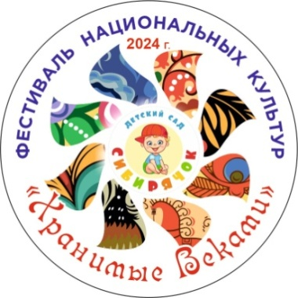 Муниципальное бюджетное дошкольное образовательное учреждение детский сад «Сибирячок»

комбинированного вида

города Искитима Новосибирской области

**Фестиваль национальных культур «Хранимые веками» в рамках проекта «Движение вверх», посвященного Году Семьи в России «Все начинается с семьи», к празднованию Дня народного единства**

**Конспект мастер - класса «Изготовление «Куклы – оберега Мартиничка»**

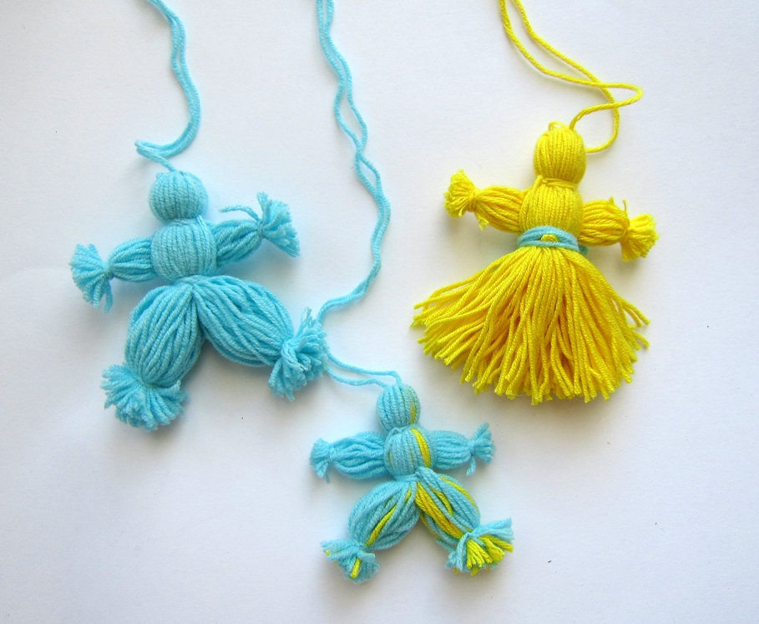

**Возрастная группа:**

Старшая (5-6 лет)

Подготовительная к школе

группа (6-7 лет)

**Ведущий:**

Воспитатель высшей

квалификационной категории

Кукарцева Н. Г.

**Дата проведения:**

06.11.2024

**Конспект мастер - класса «Изготовление «Куклы – оберега Мартиничка»**

**Цель:** Обучение детей приемам изготовления  куклы  из ниток в соответствие с народными традициями, обрядами.

**Задачи:**

* Продолжать знакомить детей с русским народным промыслом и русскими традициями, обрядами.
* Развивать мелкую моторику рук, воображение, фантазию, эстетический вкус, коммуникативные способности.
* Воспитывать любовь к русскому народному творчеству и рукоделию.

**Материалы** **и инструменты**: набор разных шерстяных ниток, ножницы, образец куклы, показы на каждый этап работы, толстый карандаш или палочка.

**Ход мастер - класса:**

1. **Организационный момент** ( 3 минуты)

*Под русскую народную музыку дети входят в группу, их встречает русская красавица Настенька.*

**Настенька:** Здравствуйте гости дорогие, добро пожаловать в Россию, по обычаям русским, коль гости в дом пожаловали всем поклон мы шлем низкий, с добрым словом и с любовью! Давайте с вами познакомимся, меня зовут Настенькой. А кто вы, и откуда прилетели? Представьтесь, пожалуйста. *(дети разных Республик представляются)*

**Настенька:** Земля русская славится своими мастерами, людьми, способными своими руками создавать и творить настоящую красоту.

У нас есть мини – музей русского народного ремесла, посмотрите и назовите знакомые вам вещи, изделия. (*обращаю внимание на кукол в музее*)

Изготовление кукол, это занятие называется – ремесло.

В старину кукла делалась из соломы или сена, так как солома была самым доступным материалом. Да, из материала, что был под рукой: из глины, золы, прутиков. И даже простое полено превращалось в куклу.

**Настенька:** Кукла не рождается сама: создает ее человек. Кукол делали по определенным правилам. Характерная особенность русских народных кукол-оберегов – это чистый лик без обозначения глазок, рта и носа. Так как она играла роль оберега. Игра с такой безликой куклой побуждала ребенка воображать, фантазировать, придумывать ее настроение. Но все, же самой любимой и памятной всегда была и будет только та кукла, которая сделана своими руками, в которую вложили частичку своей души. В ней есть что-то такое, от чего становится теплее на сердце.

1. **Основная часть** (15 минут)

**Настенька:** Сегодня я предлагаю вам стать мастерами, и изготовить свою куклу – оберег из ниток. Работа эта не так проста, поэтому мы будем с вами друг другу помогать.

Проходите пожалуйста, гости дорогие за стол. Перед вами материалы и инструменты, которые нам сегодня понадобятся.

*На столе лежат: пряжа разной длины, разных цветов (цветные нити) ножницы, палочки или карандаши. На столах лежат образцы изготовления куклы – оберега.*

Для начала я вам предлагаю, размять свои ручки и ножки, чтобы вам было легче работать.

1. **Физминутка** (3 минуты)

Все ребята дружно встали (*Выпрямится.*)

И на месте зашагали. (*Ходьба на месте.)*

На носочках потянулись, (*Руки поднять вверх*).

А теперь назад прогнулись. (*Прогнуться назад, руки положить за голову.)*

Как пружинки мы присели (*Присесть.)*

И тихонько разом сели. (*Выпрямится и сесть.)*

Практическая работа - а теперь, я предлагаю вам приступить к работе. *(Вся работа происходит под музыкальное сопровождение: звучат русские народные мелодии).*

**Настенька:** Ну что, готовы? Приступаем к работе.

(*Вся работа происходит под музыкальное сопровождение: звучат русские народные мелодии*).

1) *Голова и тело*

Берём понравившуюся по цвету пряжу - это голова и туловище куклы.

Наматываем на картонку заготовку довольно плотно.

Разрезаем с одной стороны, то что намотали на картон.

Аккуратно снимаем с картона.

Затем берем карандаш и мы кладем между **ниток**. Это будет у нас голова **куклы**.

После возьмите пряжу любого цвета, чтобы цвета не сливались между собой и было видно, где находится грань между туловищем и головой.

2) *Руки.*

Теперь приступаем к рукам.

Берем пряжу с таким же цветом и наматываем на картонку. Плотность рук меньше, чем туловище и голова. Завязываем узелки нитками с двух сторон.

И разделяем платье на две равные половины, кладём заготовку ручек ниже головы. Закрываем второй половиной ниток и завязываем на талии поясок из нитки другого цвета.

Мальчики могут делать мальчиков. Формируем ножки для мальчика.

Подравниваем самый край, ручки и ножки.

1. **Заключительная часть** (пять минут)

**Настенька:** У нас с вами получились чудесные куклы- обереги своими руками, они принесут вам здоровье, добра. Вы все большие молодцы!

1. **Рефлексия:**

Вам понравилось сегодня делать кукол? А какое настроение у вашей куклы?

Ну а нам пора прощаться.

До свидания гости дорогие! Доброго пути вам!

**Приложение**

